**Открытый урок**

**по обучению грамоте**

**«Волшебное путешествие по Казахстану»**

**1 «Б» класс**

**Подготовила: Потапенко Н.А.**

**учитель начальных классов**

**2019- 2020 учебный год**

**Краткосрочный план**

**Тема урока:**

**Волшебное путешествие по Казахстану**

**Цели обучения, которые достигаются на данном уроке (ссылка на учебную программу):**

1.1.6.1 Использовать в речи слова-описания/ сравнения, невербальные средства общения (мимика, жесты и т. д.), соблюдать интонацию для передачи смысла высказывания.

* Высказывать отношение к прослушанному, обосновывать его простыми предложениями.

Использовать основные виды чтения (плавное слоговое чтение с переходом на чтение целыми словами, осознанное чтение).

1.3.9.1 Списывать/писать слова, написание которых расходится с произношением (вода, снег, пенал и т.д.), соблюдать правила переноса (с помощью учителя).

1.3.11.1 Ставить знаки препинания в конце предложения: точка, вопросительный, восклицательный знаки.

**Развитие**

**навыков:**

* Привлечение внимания слушателей.
* Высказывание оценочного суждения
* 2.1 Использование видов чтения.

3.9 Соблюдение орфографических норм.

3.11 Соблюдение пунктуационных норм.

**Критерии успеха**

**Все учащиеся смогут:**

Закрепить знания о йотированных гласных, правилах их написания в начале слова, после гласных и после согласных.

Разгадывать кроссворды: определять цель задания, моделировать алгоритм его выполнения.

Узнавать, сравнивать и различать заглавную и строчную, печатную и письменную буквы. Выполнять гигиенические правила письма.

**Большинство учащихся смогут:**

Объяснять смысл пословицы и поговорки, разные значения многозначных слов. Закрепить знания о своей Родине. Выполнять правила работы в группе, парах.

Восстанавливать деформированное предложение: устанавливать связи между словами в предложении, определять порядок слов в предложении в соответствии со смыслом, записывать восстановленное предложение на строке прописи.

**Некоторые учащиеся смогут:**

Рассказать о навыках, приобретенных для путешествия.

**Привитие**

**ценностей**

Ценности, основанные на национальной идее «Мәңгілік ел»: казахстанский патриотизм и гражданская ответственность; уважение; сотрудничество; труд и творчество; открытость; образование в течение всей жизни.

**Межпредметные**

**связи**

* Взаимосвязь с предметами:
* познание
* самопознание
* математика
* казахский язык
* английский язык

**Навыки**

**использования**

**ИКТ**

На данном уроке учащиеся используют ИКТ. Возможный уровень: создание и использование флеш-презентацию, которую можно загрузить на планшет или мобильный телефон через QR-код.

**Предварительные**

**знания**

Знакомство с учебной книгой, правилами поведения на уроке, посадка при письме, речь устная и письменная, предложение, знаки препинания в предложении, схема предложения, слово, слоги, ударение, схема слов, звуки речи, гласные и согласные звуки, ударные и безударные гласные, согласные твердые и мягкие, звуковые схемы, гласные буквы и гласные звуки, буквы: а, у, и,о, ы, м, т, н, л, с, р, ш, сочетание -ши-, к, п, б, б-п, г, г-к, д, д-т, з, з-с, ж, сочетание - жи -, е, е, в, й, ь - показатель мягкости, э, я, ю.

**Ход урока**

**Этапы урока**

**Запланированная деятельность на уроке**

**Ресурсы**

**Начало урока**

**Создание положительного эмоционального настроя.**

Учащиеся стоят возле парт и выполняют движения.

– Если вы по утрам с радостью идете в школу, помашите правой рукой.

– Если вы цените в людях честность и порядочность, сделайте шаг вперед.

– Если вы уверены в своих силах, топните ногой.

– Если вас волнует судьба нашей страны, хлопните в ладоши.

– Если вы считаете себя патриотами, поднимите обе руки вверх.

– Если вы верите в то, что наша страна займет достойное место в мире, протяните обе руки вперед.

– Если вы верите, что будущее страны зависит от вас, возьмитесь за руки.

Мне хочется, чтобы сегодня вы были внимательны, находчивы, а главное - чтобы вы показали, что знаете и как умеете работать.

**Актуализация жизненного опыта. Целеполагание.**

Сегодня мы с вами еще раз отправимся в путешествие по Казахстану.

Чтобы отправиться в путешествие мы должны взять с собой те предметы, которые нам пригодятся.

**Проводится игра** «Я возьму с собой в путешествие шляпу»

- Вспомните на чем мы с вами путешествовали (поездом, самолетом, теплоходом, на велосипеде, пешком)

- Я уже сказала что мы сегодня отправимся еще в одно путешествовие, но не сказала на чем.

Вам нужно отгадать загадку на чем мы будем путешествовать.

**Загадать загадку:**

Не коптит и не шумит,

В небо высоко летит,

Состоит из шарика,

И корзины маленькой!

(Воздушный шар)

-На воздушном шаре мы совершим волшебное путешествие по Казахстану, я для вас закупила билеты, но воздушный шар взлетит только в том случае если вы разгадаете кроссворд на обратной стороне билета.

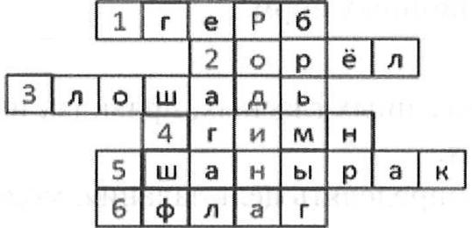

1. Один из символов Республики Казахстан. Он изображается на печатях, монетах.
2. Птица, изображенная на флаге Республики Казахстан. Символизирует свободу и независимость.
3. Средство передвижения кочевников.
4. Торжественная песня, символ государственного суверенитета. Исполняется в школах на линейках, на разных собраниях.
5. Основа герба, его сердце. Он символизирует очаг, семью.
6. Государственный символ, сине-голубое полотнище с золотым солнцем и орлом в центре.

- Какое слово получилось по вертикали ?

«Родина».

- Какие возникают ассоциации со словом Родина?

**Родина**

(мир, природа, дом, семья, город, улицу, где нам знаком каждый камушек и кустик.)

**Фонетический разбор слова Родина**

**Критерии успеха**

*Заполнение кроссворда.*

**Середина урока**

**(К) 1.** Учитель выясняет у детей, как они понимают это слово. Читает стихотворение.

- О чем говориться в стихотворении?

**Работа по учебнику.**

2.- Сейчас мы с вами поиграем в **игру «Вопрос-ответ».**

У каждого на парте есть номер, вы должны ответить на вопрос под этим номером.

Учитель задает вопросы дети отвечают.

Учитель заранее готовит вопросы по данным темам.

1. Как называется наша страна,  государство,  в котором мы живём?

2.Кто является главой нашего государства.

3.Назовите столицу нашего государства.

4.Назовите символы республики Казахстан.

5. Что изображено на флаге?

6. Музыкальные инструменты казахов?

7. Назовите города Казахстана?

8. Знаменитый батыр? (Толагай)

9.Люди каких национальностей живут в нашей стране?

10.Что такое устное народное творчество?

11. Когда мы отмечаем День первого президента?

12. Когда отмечаем День Независимости?

13.Какой юбилей отметили в этом году?

14.Как звали первую девушку воина?

15.Назовите казахский обычай?

16. Кого победила сакская царица Тамирис? (персидского царя Кира)

17.Назовите блюдо которое казахи подают когда встречают гостей?

18. А как называлось переносное жилище кочевников?

19. Какой образ жизни – оседлый или кочевой вели ваши предки? (Кочевой.)

**3.Выяснение смысла пословицы. Учебник стр.123**

**4. Физминутка** (музыкальная)

**5. Работа в прописи №3.**

* Восстановление деформированного текста. Запись пословицы:

Для Родины своей ни сил, ни жизни не жалей!

Обратить внимание на правописание безударных гласных, имен собственных, знаки препинания в конце предложения.

* Списывание с печатного текста. Береги свою Родину!

**6.Просмотр видео о Казахстане.**

-Чтение детьми стихотворений.

**ФО**

**7. Работа по учебнику.**

Рассматривание открытки. Чтение открытки от верблюжонка.

Учитель организует заключительную беседу по разделу «Путешествие».

Выясняет, какое путешествие запомнилось больше всего. Какой персонаж понравился и почему.

Выбор персонажа - получателя открытки

**Критерии успеха**

**Конец урока**

**Итог урока. Рефлексия.**

**Учащиеся пишут свои пожелания**

Тебе понравилось путешествовать?

Какие навыки и умения тебе пригодятся в путешествии?

**Критерии успеха**

**Пример.** Кратко написать самое важное, что уяснил с урока, с пожеланиями соседу по парте и отправить (обменяться). Написать в телеграмме пожелание герою произведения, лирическому герою стихотворения. Написать пожелание себе с точки зрения изученного на уроке и т.д.

**Дифференциация**

**Каким образом Вы планируете оказать больше поддержки? Какие задачи Вы планируете поставить перед более способными учащимися?**

**Оценивание**

**Как Вы планируете проверить уровень усвоения материала учащимися?**

*Используйте данный раздел для записи методов, которые Вы будете использовать для оценивания того, чему учащиеся научились во время урока.*

**Здоровье и соблюдение техники безопасности***Здоровьесберегающие технологии.*

*Используемые физминутки и активные виды деятельности.*

Деление детей разного уровня подготовки на команды.

Чтение стихотворений о Казахстане заранее подготовленными детьми.

Результаты наблюдений учителя. Качество ответов при подведении итогов. Качество выполненных заданий в «Прописи».

Результаты самооценочной деятельности учащихся.

Выполнение контрольного задания на усмотрение учителя.

Динамическая пауза**«Хорошо»:**

Хорошо, что солнце светит? Хорошо!

Хорошо, что дует ветер? Хорошо!

Хорошо идти с друзьями? Хорошо!

Хорошо прижаться к маме?*(обнимают себя)*Хорошо!*(хлопают в ладоши)*Хорошо в краю родном?*(разводят руки в стороны)*Хорошо!*(хлопают в ладоши)*

Хорошо там, где наш дом?*(изображают дом)*Хорошо!*(хлопают в ладоши)*

Хорошо кружиться в танце?*(кружатся)*Хорошо!*(хлопают в ладоши)*Хорошо быть казахстанцем?*(выставляют большие пальцы)*Хорошо!

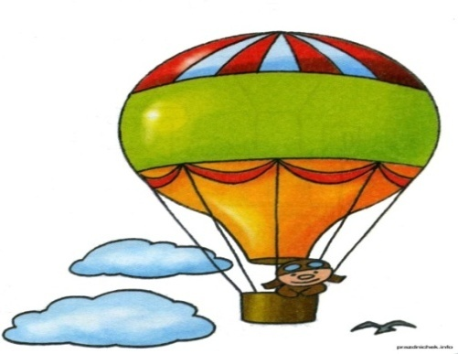

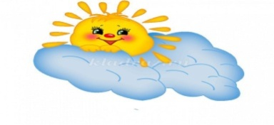



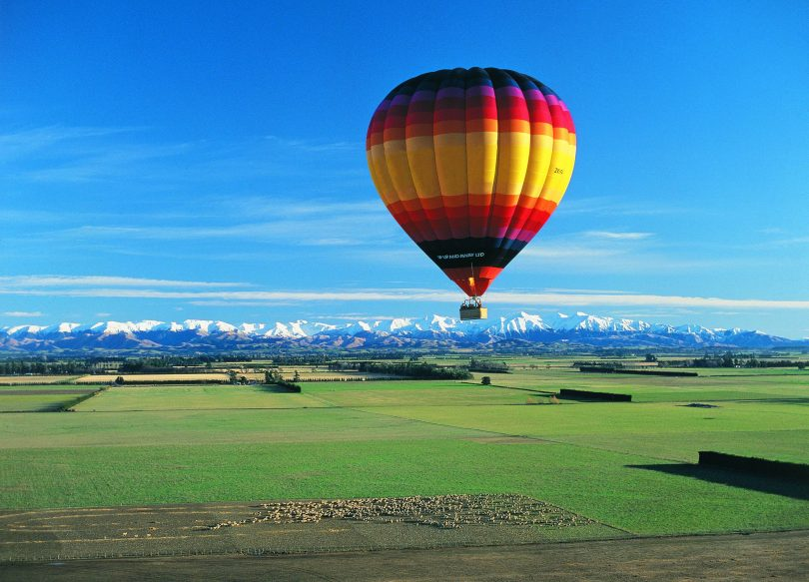

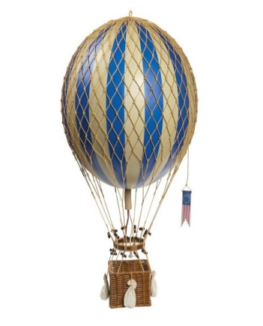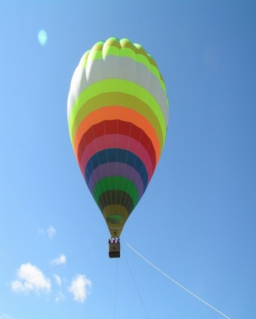



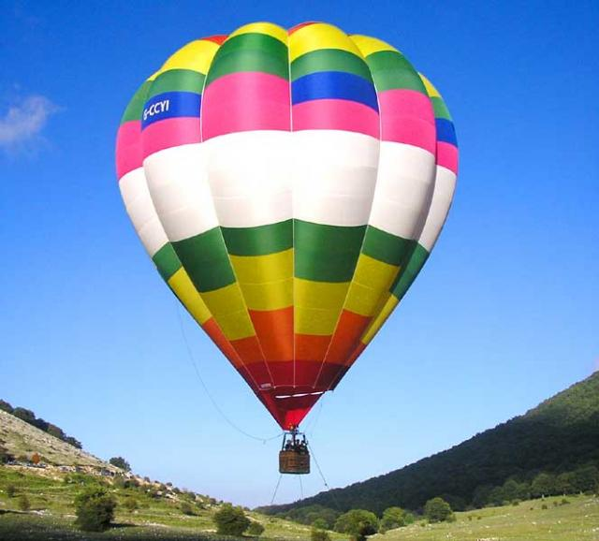







1. Один из символов Республики Казахстан. Он изображается на печатях, монетах.
2. Птица, изображенная на флаге Республики Казахстан. Символизирует свободу и независимость.
3. Средство передвижения кочевников.
4. Торжественная песня, символ государственного суверенитета. Исполняется в школах на линейках, на разных собраниях.
5. Основа герба, его сердце. Он символизирует очаг, семью.
6. Государственный символ, сине-голубое полотнище с золотым солнцем и орлом в центре.

- Какое слово получилось по вертикали ?

«Родина».

- Какие возникают ассоциации со словом Родина?

кластер

**РОДИНА**